Morfovirtual 2022

VI Congreso virtual de Ciencias Morfológicas.
Sexta Jornada Científica de la Cátedra Santiago Ramón y Cajal.

OBJETO DE ARENDIZAJE SOBRE HÁBITOS TÓXICOS Y DROGODEPENDENCIAS.
Autores:
Elida, Mendoza Jorge¹, Danae Cecilia, Jiménez Mendoza², Lisset de la Caridad Arévalo Nueva³, Annia Santos Aldana⁴, Elismay Quesada Martínez⁵
¹ Especialista Segundo Grado en Embriología, Ciencias Morfológicas, ² Especialista Segundo Grado en Medicina General Integral, Policlínico Francisco Rivero Arocha,³Especialista Segundo Grado en Embriología, Ciencias Morfológicas, ⁴ Estudiante Interna Vertical de Embriología, Ciencias Morfológicas, ⁵Especialista de Primer Grado en Cirugía General, Departamento de Investigación y Postgrado.
Facultad de Ciencias Médicas Celia Sánchez Manduley, Universidad de Ciencias Médicas de Granma.
Granma, Cuba.
elidamendoza@infomed.sld.cu

Resumen
Introducción: la detección precoz del uso y abuso de drogas se posiciona cada vez más como uno de los problemas más complejos en la práctica clínica; además de un problema legal y médico, resulta un problema educativo; en ello juega un papel importante el profesional que se forma en las universidades, desde su labor preventiva. Objetivo: elaborar una multimedia para el aprendizaje de hábitos tóxicos y drogodependencias para la especialidad Medicina General Integral. Método: se realizó un estudio de desarrollo tecnológico en la Universidad de Ciencias Médicas de Granma, de septiembre de 2019 a julio de 2020. Para la confección de la multimedia se elaboró un programa con el objetivo de organizar las tareas necesarias: revisión y selección de la bibliografía, redacción del texto a incluir, búsqueda de imágenes, selección de herramienta y diseño. Se aplicó el método de validación por expertos. Resultados: se confeccionó un recurso digital educativo e interactivo, con una estructura que posee un lenguaje de fácil manejo. Consta de una interfaz de inicio con seis partes: acerca de, temas, galería, autores y datos del contacto, todos se articulan e interaccionan. Varias páginas interactivas de contenidos. Los expertos evaluaron el recurso de “muy adecuado”, y los indicadores “Facilidad”, “Funcionalidad” y “Originalidad” con el criterio de “bien”. Conclusiones: el recurso facilita interactuar con los contenidos de drogodependencias, considerándose útil como material de apoyo a la docencia.
Palabras clave: drogodependencias; abuso de drogas; hábitos tóxicos; multimedia educativa; docencia; herramienta de autor; adolescentes; drogas y prevención.
Introducción
La detección del uso y abuso de drogas se posiciona cada vez más como uno de los problemas más complejos en la práctica clínica diaria, ya que a las características de la propia enfermedad adictiva se añade, la mayoría de las veces, la negativa del afectado o el desconocimiento o rechazo del medio familiar del problema. ¹ El uso de drogas está relacionado a diversos problemas de salud. Se estima que unos 25 millones de personas están aquejadas de dependencia de los 205 que consumen drogas en el mundo. ²
Según Herrera ³, el problema de las drogas, además de resultar un problema legal y médico, resulta un problema educativo; en ello juegan un papel importante los profesionales que se forman en las universidades, desde su labor preventiva que caracteriza al proyecto social cubano. Desde esta perspectiva, las instituciones educacionales buscan una solución acorde al sistema de principios y valores socialmente establecidos; sin embargo en los últimos años han ido en aumento las cifras de consumo y el número de personas dependientes de alcohol, tabaco y otras drogas, entre los que se destacan niños, adolescentes y jóvenes.
Las drogas en adolescentes son habituales y la percepción de su riesgo es baja. El conocimiento e identificación de los signos y síntomas relacionados con el consumo es de gran utilidad para padres, profesores y médicos, al permitir un diagnóstico precoz del problema y posibilitar la intervención inmediata a todos los niveles que evite la cronificación del consumo y las complicaciones asociadas. ¹
El profesional de la especialidad de Medicina General Integral tiene una importancia capital en el tratamiento de los problemas de drogas al ser la puerta de entrada, el primer paso, en el acceso de los adolescentes al sistema de salud. Es en este momento, “el primer contacto”, cuando adquieren gran importancia aspectos como: la motivación, la información y la intervención breve. De manera que, el profesional de la especialidad debe ser portador de un sistema de conocimientos, habilidades y herramientas básicas para enfrentar e incidir de forma particular en el cambio social y en el mejoramiento de la calidad de vida.
En Cuba, uno de los temas principales en el perfeccionamiento del Sistema Nacional de Salud es lograr una formación de excelencia. En la enseñanza superior se han trazado nuevas pautas y prioridades con la aspiración de contribuir a la formación de una cultura general integral y a elevar la calidad de la educación. ⁴
Desde esta perspectiva, la introducción de las TIC en los procesos formativos se ha convertido en un aspecto central para la Educación Médica Superior, como medio que favorece el aprendizaje colaborativo, así como, crear y aprender conocimientos más allá de los procesos educativos tradicionales, proporcionando objetos de aprendizaje y la creación de aulas virtuales. Una de las principales tendencias es la optimización de los procesos formativos a través de recursos, herramientas y aplicaciones; el apoyo con el desarrollo de medios de enseñanza, así como la emergencia de la educación virtual como alternativa de formación. ⁵
La herramienta eXeLearning es una de las Herramientas de Autor (HAs) a partir de las cuales se pueden hacer aportaciones para enriquecer el contenido de forma interactiva sobre la base de una navegación sencilla e intuitiva, a partir de elementos simples como documentos con textos, actividades de autoevaluación, hipervínculos, imágenes y videos. ⁶
La Universidad de Ciencias Médicas de Granma cuenta con entornos virtuales de enseñanza–aprendizaje. Esta implementa diversas actividades formativas para pregrado y postgrado. Sin embargo, aún es insuficiente el número de propuestas de recursos educativos abiertos, principalmente en el postgrado.
La práctica de la medicina, actualmente, está influida por un panorama complejo y un grupo de factores importantes como: la explosión abrumadora de nuevos conocimientos; la insistencia en las ciencias exactas; las expectativas crecientes de las personas –sanas y enfermas–; los novedosos procedimientos diagnósticos y terapéuticos; el uso de múltiples fármacos y otros tratamientos muy potentes y riesgosos. Sin embargo, el paradigma biomédico mantiene su vigencia, a pesar de todos los avances que ha tenido en el campo teórico la importancia de los factores sociales, psicológicos, culturales y espirituales en la salud del ser humano. ⁷
La Universidad de Ciencias Médicas tiene como misión formar el capital humano requerido por el Sistema de Salud, para cumplir los compromisos nacionales e internacionales que satisfagan las necesidades asistenciales y en los nuevos servicios de la atención de salud, con una sólida preparación científico-técnica y humanística; garantiza la superación postgraduada en busca de mejoría del estado de salud de la población y la satisfacción de la sociedad. ⁸
En el caso de Medicina General Integral (MGI), la atención se centra en las personas y no en la enfermedad. La especialidad surge con un nuevo modelo con enfoque clínico, epidemiológico y social dirigido a mejorar el estado de salud de la población, mediante la atención del individuo, la familia, la comunidad y el medio ambiente; con la participación comunitaria e intersectorial. De esta forma quedó definido el concepto expresado por Fidel “… El médico será algo más que alguien que atiende a uno que se enferma y va al hospital, sino que tendrá un papel especial en la medicina preventiva,…, en fin será un «Guardián de la Salud»”. ⁷
A partir del curso 2018-2019, la especialidad se desarrolla a lo largo de tres años, distribuidas en actividades académicas, de educación en el trabajo, de investigación y de autopreparación, y sus contenidos están organizados bajo el sistema de cursos, en siete áreas relacionadas con el objeto de trabajo y estudio, derivadas de la función rectora del sistema de la atención médica integral.
En el área I, Atención Primaria de Salud, se incluye el curso Acciones según los niveles de aplicación de promoción y prevención, que se imparte en el primer año de la especialidad. La importancia de este curso radica en que permite al profesional ampliar el horizonte científico de una forma integradora con los conocimientos de la medicina familiar, la posibilidad de actualizar conocimientos y perfeccionar sus habilidades aprendiendo a manejar instrumentos novedosos para realizar una promoción y prevención de mayor calidad, a pesar de que en la formación de estos profesionales está presente la promoción y prevención desde el pre grado.
El tema 2, la Promoción de salud, exige de los residentes mayor capacidad de análisis, síntesis, abstracción y generalización, así como habilidades para ejecutar acciones de promoción de salud en las distintas etapas de la vida relacionadas con hábitos tóxicos y drogodependencias, en tanto ofrece un elevado nivel de complejidad de los contenidos, inclinados principalmente por hábitos tóxicos como ingestión de alcohol, drogas y automedicación, mensajes básicos y técnicas de intervención familiar educativas para realizar acciones de salud sobre los hábitos tóxicos.
Sin embargo, no se cuenta con recursos educativos abiertos que apoyen el proceso de enseñanza–aprendizaje de la misma. En tal sentido se plantea la necesidad de desarrollar un software educativo con el objetivo de posibilitar el conocimiento de actividades de promoción de salud como la intervención breve orientada a lograr comunidades, familias, personas saludables, mediante cambios en las condiciones, modo y estilo de vida, susceptibles de ser modificadas por esta vía.
Así el especialista que se forma, podrá alcanzar un amplio perfil y desarrollo científico cada vez más profundo y transmitirlo a los futuros profesionales de la salud en formación, además de contribuir de forma objetiva y sistemática a elevar el nivel de salud de la población a través de la promoción de salud y prevención de riesgos, daños y otros eventos que pueden afectar la salud y estas serán la base de su gestión.
Objetivos
Elaborar un objeto de aprendizaje sobre hábitos tóxicos y drogodependencias.
Materiales y métodos
Se realizó un estudio de desarrollo tecnológico en la Universidad de Ciencias Médicas de Granma, de septiembre de 2019 a julio de 2020. Para la confección de la multimedia se elaboró un programa con el objetivo de organizar las tareas necesarias: revisión y selección de la bibliografía, redacción del texto a incluir, búsqueda de imágenes, selección de herramienta y diseño. Para la selección de las herramientas a utilizar se recopiló información acerca de las mismas, se revisaron sus características principales y sus especificaciones técnicas y se probó cómo funcionan varias de ellas. Además se consideró el objetivo instruccional del tema, las características de interacción, interfaz y el formato de la herramienta que se desea crear.
En el diseño de la interfaz se utilizó una herramienta de Framework, Bootstrap 3, que es para desarrollar sitios Web responsivos y en el diseño de los contenidos y ejercicios interactivos se utilizó como HAs eXeLearning 2.5. Para el diseño de los elementos gráficos y edición de las imágenes se utilizó Adobe Photoshop Versión: 8.0.1.
El objeto, fue diseñado teniendo en cuenta el siguiente diagrama de sesiones:
Inicio: presentación del tema, acerca del objeto, contenidos a tratar, acceso a galería de imágenes, datos del contacto.
Contenidos: en relación al programa del curso, y al cual se remitirán al interactuar.
Ejercicios propuestos: conjunto de ejercicios a los que el residente se enfrentará preferiblemente luego de haber revisado las sesiones correspondientes; están agrupados por contenido, que les permitirán la sistematización de los mismos.
Los contenidos se distribuyeron en cinco temas:
-Tema 1. Epidemiología.
-Tema 2. Drogas clásicas vs drogas nuevas.
-Tema 3. Consecuencias asociadas al consumo de drogas
-Tema 4. Diagnóstico: signos y síntomas de sospecha
-Tema 5. Intervención breve y tratamiento
-Tema 6. Autoevaluación.
Para el diseño visual del recurso se utilizó el estilo CEDEC disponible en la página del proyecto eXeLearning: http://exelearning.net. Además, el objeto se publicó bajo Licencia Creative Commons Reconocimiento Compartir igual 4.0, con la que se permite hacer copias, compartir, modificar, y reutilizar sin fines comerciales.
Para la comprobación y evaluación del recurso se adaptó al método utilizado en estudios de Lazo Herrera (9).
En un primer momento se realizó una validación teórica para lo cual se utilizó el método Delphi acerca de los criterios sobre el recurso aportados por 10 expertos en la materia con diversas categorías (Doctores en Ciencias Médicas y Pedagógicas, Máster en Ciencias de la Educación Médica, especialistas en Medicina General Integral, Licenciados en Psicología y Gestores de la Información en Salud), se valoró el producto a partir de los criterios de los usuarios, mediante un cuestionario aplicado a estudiantes y profesores. Se evaluó la efectividad de la utilización del recurso mediante un cuasi experimento con diseño pre y posprueba. Para la validación teórica por expertos se tuvo en cuenta las siguientes variables con una escala numérica con base en 9 puntos (desde "poco adecuado" hasta “muy adecuado"):
• Presentación del contenido.
• Evidencia científica.
• Lenguaje.
• Interfaz.
• Pertinencia.
• Utilidad para el aprendizaje.
• Aplicabilidad.
• Ética
El segundo momento de evaluación se realizó según el criterio de usuarios para ello se encuestó sobre los siguientes aspectos de la multimedia, con una escala de evaluación de bien-regular-mal en los aspectos relacionados:
• Contenido del producto.
• Facilidad.
• Funcionalidad.
• Interfaz de usuario.
La validación del recurso fue realizado en el Departamento de las Tecnologías de la Informática y las Comunicaciones (TIC) de la Universidad de Ciencias Médicas de Granma para los criterios de validez en cuanto a funcionamiento, diseño y navegación.
Se respetaron los principios éticos de la Declaración de Helsinki y los principios básicos de la infoética.
Resultados
Se diseñó una herramienta digital estructurada con: una portada de inicio, en la que se deja claro el tema, y donde se detalla una sesión acerca del objeto, contenidos, galería y contacto. Al acceder a la multimedia aparece la página inicio, Figura 1, esta consta básicamente de seis partes fundamentales: un banner que hace referencia al recurso Medicina General Integral, y que está ubicado en la parte superior del mismo. Un menú horizontal, que da acceso a información acerca del recurso, temas, galería, autores y datos del contacto.
-Sección Acerca de: ofrece una síntesis de los objetivos del recurso y elementos teóricos fundamentales del tema, Figura 2.
Sección. Contenido: permite la navegación por cada de los temas. Se ofrece una libre navegación donde puedes llegar, rápido y fácilmente al contenido deseado. Figura 3.
-Sección Contacto. Brinda información del contacto.
Secciones de contenido.
Presentación: consta de varias partes: un banner que hace referencia el tema, y que está ubicado en la parte superior de la misma – que será el mismo para todas las páginas de los contenidos del recurso–, un menú en la parte izquierda de la misma, y que se puede mostrar u ocultar según lo prefiera el usuario; así como un área principal, que contiene el contenido. En la figura 4 se muestra dicha página, en este caso el menú se encuentra oculto.
- Sección de introducción al Tema 2. Drogas clásicas vs drogas nuevas. En la figura 5 se muestra dicha sesión, en este caso el menú se encuentra activo.
Sección contenido de Tema 5. Intervención breve y tratamiento. Subunidad de sección contenido de Tema 5. Intervención breve y tratamiento.
Se utilizaron los diferentes iDevices para la creación de actividades interactivas de la herramienta eXeLearning, las que permiten verificar las respuestas y obtener algún tipo de retroalimentación previamente suministrada. Según la metodología didáctica empleada, se utilizó pregunta de elección múltiple para la evaluación por sesiones y el cuestionario SCORM para la autoevaluación final.
El objeto fue exportado en formato HTML, como carpeta auto–contenida para alojarla en el servidor web y utilizarla desde cualquier dispositivo de almacenamiento.
Discusión
La producción de Materiales Educativos Digitales (MEDs) implica la toma de estrategias didácticas, comunicacionales y tecnológicas. Una tendencia actual es abordar el diseño pensando en la reutilización de los MEDs, y es por ello que los Objetos de Aprendizaje (OAs) han cobrado especial atención en esta línea de investigación. ⁹
Las herramientas utilizadas en el diseño de la interfaz es un Framework, Bootstrap 3, para desarrollar sitios Web responsivos. Su combinación de HTML, CSS y JavaScript hace que sea más fácil desarrollar sitios Web robustos, compatible con la mayoría de navegadores web del mercado.
La HAs eXeLearning, aplicación multiplataforma, es capaz de funcionar en Linux y Windows. La elección se sustentó en el tipo de recurso que se necesita, ya que permite editar contenidos abiertos; insertar contenidos interactivos (preguntas y actividades de diferentes tipos) en cada página, que pueden ser incorporados a la plataforma Moodle o como páginas web auto–contenidas.
El software constituye un valioso material de consulta para estudiantes del pregrado de la carrera de medicina, los residentes de las diferentes especialidades como Pediatría y otros profesionales de la salud interesados en el tema; ahorra tiempo para la búsqueda de información y facilita la divulgación de los hallazgos científicos actualizados en la esfera de Hábitos tóxicos y drogodependencias.
Conclusiones
Con la aplicación diseñada, se facilita a los residentes un aprendizaje significativo y desarrollador, la herramienta es útil para reforzar el aprendizaje del tema. El recurso responde a problemas en la formación de los residentes de Medicina General Integral. Además, fue creado con una intencionalidad educativa, estructurado en función de un objetivo educativo, con la posibilidad de ser ensamblado para conformar otros recursos para ser reutilizados en otros contextos educativos, como para otros profesionales de la salud que se relacionan con temas de drogodependencias.
Bibliografía
Anexos
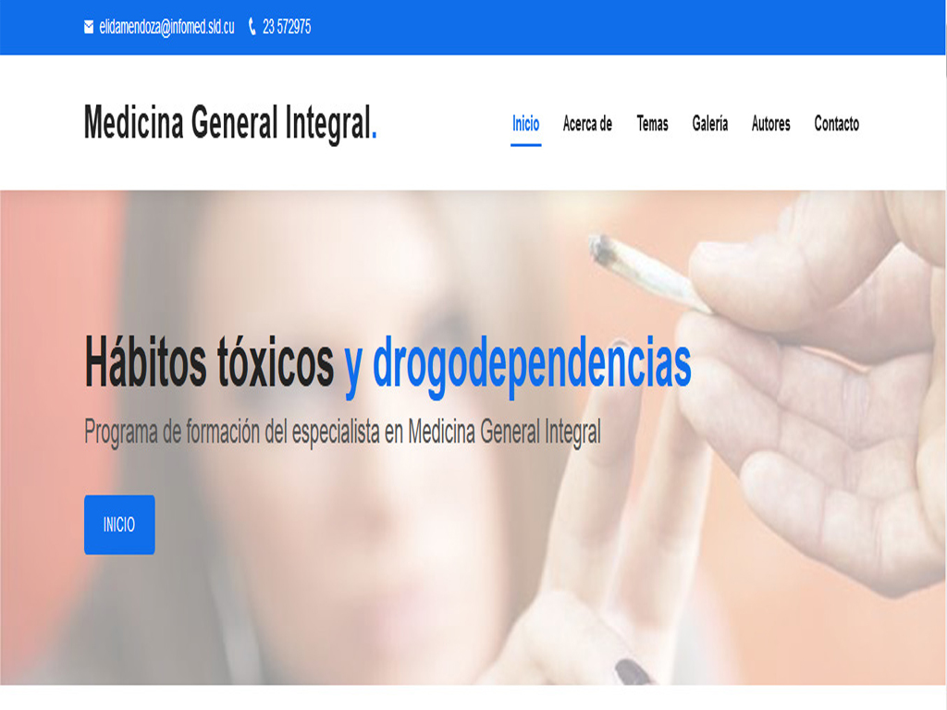
Figura 1. Página de inicio.
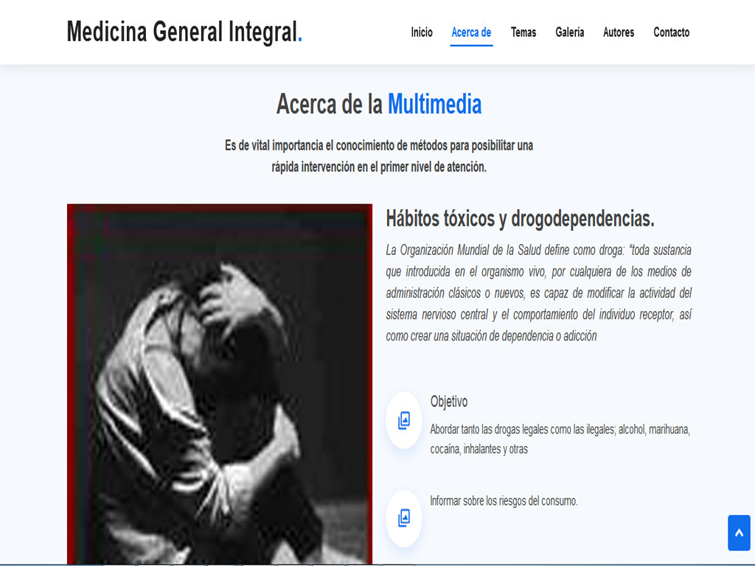
Figura 2. Sesión Acerca del recurso.

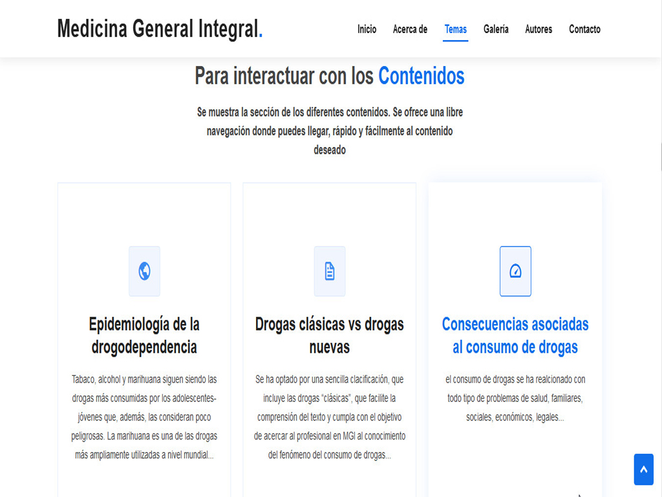
Figura 3. Sesión contenido.
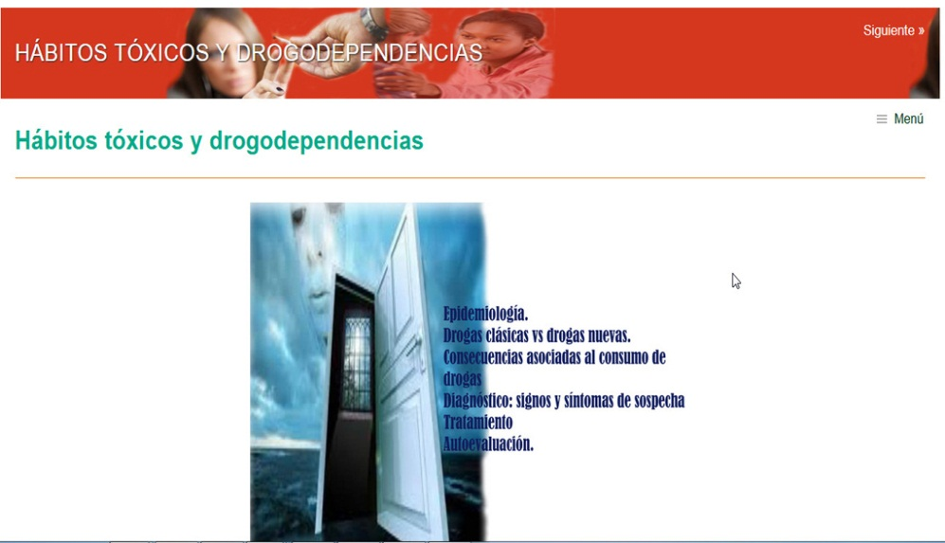
Figura 4. Presentación de los contenidos.

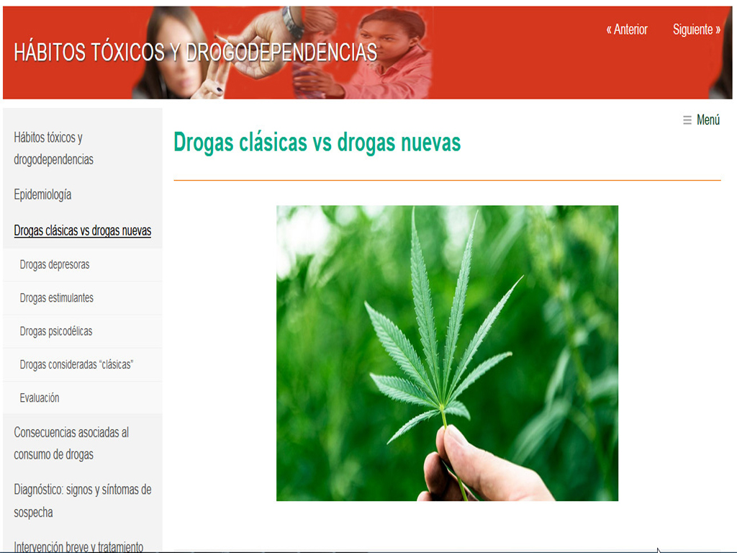
Figura 5. Presentación del contenido tema 2.

